- 产品简介
低空探测雷达是无人机防控领域的探测设备，是一款方位机扫、俯仰维相扫的脉冲多普勒体制三坐标雷达，主要用于对低空飞行器进行探测定位。该雷达可以精确探测目标的空间位置，可与干扰、导航诱骗等反制设备级联。

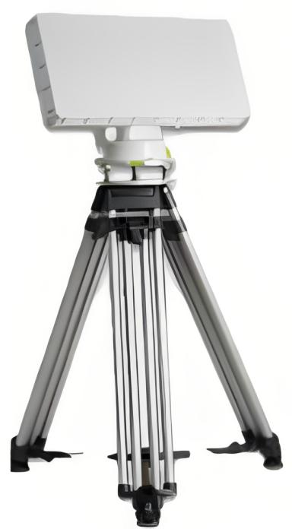
图1低空探测雷达
- 功能特点
- 采用固态有源收发系统设计和数字信号处理技术，可靠性、安全性、保障性、测试性、可操作性、可维修性程度高。
- 具有全方位、全天候、全天时的目标自动检测和追踪能力。
- 支持夜晚、雨、雪、大雾等条件下正常工作。
- 采用基于目标运动特征的弱小目标检测及识别技术，能够实现对目标无人机的有效预警、精确测量及数据上报。
- 具有多批次目标的探测和跟踪能力。
- 具有方位360°搜索功能，能够进行方位无死角探测。
- 具有在线监测、故障诊断与定位能力。
基本参数
雷达波段 | X波段(9GHz~10.2GHz)
探测距离  (虚警率：10⁻⁶，检测概率：85%) | 数据率6s：≥10km（大疆精灵四）≥7km（白鹭）  数据率3s：≥8km（大疆精灵四）≥5km（白鹭）
可探测目标速度 | 1~200m/s
近距离盲区 | ≤200m
周扫探测范围 | 方位：0~360°俯仰：0~30°
目标容量 | ≥200个
精度 | 方位：≤0.5°俯仰：≤0.5°距离：≤10m
自检能力 | 实时分系统工作状态监控
通讯协议 | UDP
整机功耗 | ≤400W
电源 | AC220V/50Hz
数据接口 | 千兆网口
外形尺寸 | ≤990mm×450mm×650mm(长×宽×高)
整机重量 | ≤66kg(不含三角支架，不含防雨罩)

